|  |  |  |
| --- | --- | --- |
| **2021. 4. 20. 중간고사** | **제출일 : 2021. 4. 26** | **B반 201844050 박승민** |

문제1.학생들의 학번과 이름을 검색하라.

SELECT stu_no, stu_name

FROM student;

|  |  |
| --- | --- |
| stu_no | stu_name |
| 20052003 | 박희철 |
| 20061007 | 진현무 |
| 20061062 | 김인중 |
| 20062021 | 심수정 |
| 20071001 | 김종헌 |
| 20071025 | 옥성우 |
| 20072088 | 조민우 |
| 20093054 | 유가인 |
| 20093075 | 옥한빛 |
| 20093088 | 이태연 |

문제2.과목들의 과목코드와 과목명을 검색하라.

SELECT sub_no, sub_name

FROM subject;

|  |  |
| --- | --- |
| sub_no | sub_name |
| 101 | 컴퓨터개론 |
| 102 | 기계공작법 |
| 103 | 기초전자실험 |
| 104 | 시스템분석설계 |
| 105 | 기계요소설계 |
| 106 | 전자회로실험 |
| 107 | CAD응용실습 |
| 108 | 소프트웨어공학 |
| 109 | 자동화설계 |
| 110 | 자동제어 |
| 111 | 데이터베이스 |

문제3.학생들의 학번과 이름, 성별을 검색하라.

SELECT stu_no, stu_name, stu_gender

FROM student;

|  |  |  |
| --- | --- | --- |
| stu_no | stu_name | stu_gender |
| 20052003 | 박희철 | M |
| 20061007 | 진현무 | M |
| 20061062 | 김인중 | M |
| 20062021 | 심수정 | F |
| 20071001 | 김종헌 | M |
| 20071025 | 옥성우 | F |
| 20072088 | 조민우 | M |
| 20093054 | 유가인 | F |
| 20093075 | 옥한빛 | M |
| 20093088 | 이태연 | F |

문제4.학생들의 모든 정보를 검색하라.

SELECT *

FROM student;

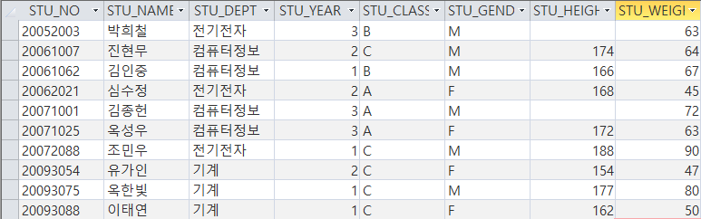

문제5. 학생들의 학번과 이름, 학년, 반을 검색하라

SELECT stu_no, stu_name, stu_year, stu_class

FROM student;

|  |  |  |  |
| --- | --- | --- | --- |
| stu_no | stu_name | stu_year | stu_class |
| 20052003 | 박희철 | 3 | B |
| 20061007 | 진현무 | 2 | C |
| 20061062 | 김인중 | 1 | B |
| 20062021 | 심수정 | 2 | A |
| 20071001 | 김종헌 | 3 | A |
| 20071025 | 옥성우 | 3 | A |
| 20072088 | 조민우 | 1 | C |
| 20093054 | 유가인 | 2 | C |
| 20093075 | 옥한빛 | 1 | C |
| 20093088 | 이태연 | 1 | C |

문제6.과목들의 과목명과 담당교수명을 검색하라.

SELECT sub_name, sub_prof

FROM subject;

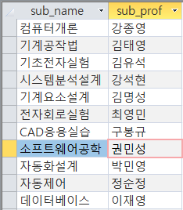

문제7.과목번호, 학번, 점수를 검색하라.

SELECT sub_no, stu_no, enr_grade

FROM enrol;

|  |  |  |
| --- | --- | --- |
| sub_no | stu_no | enr_grade |
| 101 | 20071001 | 80 |
| 101 | 20071025 | 65 |
| 102 | 20093075 | 66 |
| 102 | 20093088 | 61 |
| 103 | 20072088 | 45 |
| 104 | 20071001 | 56 |
| 104 | 20071025 | 65 |
| 105 | 20093075 | 56 |
| 105 | 20093088 | 78 |
| 106 | 20052003 | 72 |
| 107 | 20093054 | 41 |
| 108 | 20061062 | 81 |

문제8.학생들의 체중과 신장을 검색하라.

SELECT stu_weight, stu_height

FROM student;

|  |  |
| --- | --- |
| stu_weight | stu_height |
| 63 |  |
| 64 | 174 |
| 67 | 166 |
| 45 | 168 |
| 72 |  |
| 63 | 172 |
| 90 | 188 |
| 47 | 154 |
| 80 | 177 |
| 50 | 162 |

문제9.학생들의 학과를 중복을 제거하고 검색하라.

SELECT DISTINCT student.stu_dept

FROM student;

|  |
| --- |
| stu_dept |
| 기계 |
| 전기전자 |
| 컴퓨터정보 |

문제10.학생들의 성별을 중복을 제거하고 검색하라.

SELECT DISTINCT stu_gender

FROM student;

|  |
| --- |
| stu_gender |
| F |
| M |

문제11.학생들의 학년을 중복을 제거하고 검색하라.

SELECT DISTINCT stu_year

FROM student;

|  |
| --- |
| stu_year |
| 1 |
| 2 |
| 3 |

문제12.학생들의 학과, 학년, 학년을 중복을 제거하고 검색하라.

SELECT DISTINCT stu_dept, stu_year

FROM student;

|  |  |
| --- | --- |
| stu_dept | stu_year |
| 기계 | 1 |
| 기계 | 2 |
| 전기전자 | 1 |
| 전기전자 | 2 |
| 전기전자 | 3 |
| 컴퓨터정보 | 1 |
| 컴퓨터정보 | 2 |
| 컴퓨터정보 | 3 |

문제13.학생들의 반을 중복을 제거하고 검색하라.

SELECT DISTINCT student.stu_class

FROM student;

|  |
| --- |
| stu_class |
| A |
| B |
| C |

문제14.학생들의 체중을 5만큼씩 증가시킨 값을 검색하라.

SELECT stu_weight+5

FROM student;

|  |
| --- |
| Expr1000 |
| 68 |
| 69 |
| 72 |
| 50 |
| 77 |
| 68 |
| 95 |
| 52 |
| 85 |
| 55 |

문제15.학생들의 체중을 5만큼씩 감소시킨 값을 검색하라.

SELECT stu_weight-5

FROM student;

|  |
| --- |
| Expr1000 |
| 58 |
| 59 |
| 62 |
| 40 |
| 67 |
| 58 |
| 85 |
| 42 |
| 75 |
| 45 |

문제16.컴퓨터정보과 학생들을 검색하라.

SELECT *

FROM student

WHERE stu_dept="컴퓨터정보";

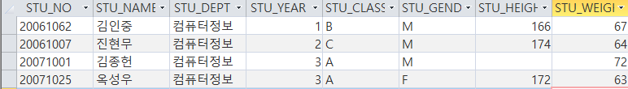

문제17.키가 170이상인 학생들을 검색하라.

SELECT *

FROM student

WHERE stu_height>=170;

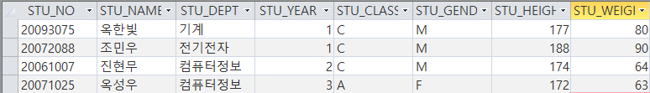

문제18.학과가 “기계”인 학생들의 학번, 이름을 구하라.

SELECT stu_no, stu_name

FROM student

WHERE stu_dept="기계";

|  |  |
| --- | --- |
| stu_no | stu_name |
| 20093088 | 이태연 |
| 20093075 | 옥한빛 |
| 20093054 | 유가인 |

문제19.성별이 남학생인 학생들의 이름을 구하라.

SELECT stu_name

FROM student

WHERE stu_gender="M";

|  |
| --- |
| stu_name |
| 옥한빛 |
| 조민우 |
| 박희철 |
| 김인중 |
| 진현무 |
| 김종헌 |

문제20.학과가 “전기전자”가 아닌 학과의 학생들의 모든 정보를 검색하라.

SELECT *

FROM student

WHERE stu_dept <>"전기전자";

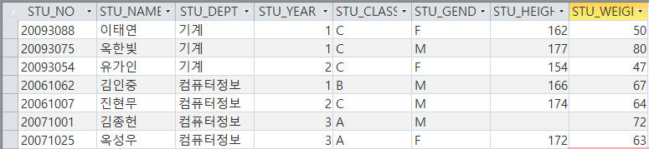

문제21.수강 과목 점수가 80점 이상인 학생들의 학번을 구하라.

SELECT stu_no

FROM enrol

WHERE enr_grade >= 80;

|  |
| --- |
| stu_no |
| 20071001 |
| 20061062 |

문제22. ‘김인중’ 학생의 모든 정보를 구하라.

SELECT *

FROM student

WHERE stu_name="김인중";



문제23. ‘컴퓨터정보’과 학생 중 1학년 학생을 모두 검색하라.

SELECT *

FROM student

WHERE stu_dept = "컴퓨터정보" AND stu_year = 1;



문제24. ‘기계’과 이면서 2학년인 학생들의 모든 정보를 검색하라.

SELECT *

FROM student

WHERE stu_dept="기계" and stu_year=2;



문제25. 성별이 여학생이며, 체중이 60 이하인 학생을 모두 검색하라.

SELECT stu_name

FROM student

WHERE stu_gender="F" and stu_weight<=60;

|  |
| --- |
| stu_name |
| 이태연 |
| 유가인 |
| 심수정 |

문제26. ‘컴퓨터정보’과 외에 1학년 학생들의 이름을 구하라.

SELECT stu_name

FROM student

WHERE stu_dept not like "컴퓨터정보" and stu_year=1;

|  |
| --- |
| stu_name |
| 이태연 |
| 옥한빛 |
| 조민우 |

문제27. 과목 중 ‘기계’과 이외의 과목을 구하라.

SELECT SUB_NAME

FROM SUBJECT

WHERE SUB_DEPT <> "기계";

|  |
| --- |
| SUB_NAME |
| 데이터베이스 |
| 자동제어 |
| 컴퓨터개론 |
| 기초전자실험 |
| 시스템분석설계 |
| 전자회로실험 |
| 소프트웨어공학 |

문제28. 학생이 A반이며, 학년이 2학년 이하인 학생의 이름을 구하라.

SELECT stu_name

FROM student

WHERE stu_class="A" and stu_year<=2;

|  |
| --- |
| stu_name |
| 심수정 |

문제29. 신장이 160이상이며, 170이하인 학생의 학번과 이름을 구하라.

SELECT stu_no, stu_name

FROM student

WHERE stu_height between 160 and 170;

|  |  |
| --- | --- |
| stu_no | stu_name |
| 20093088 | 이태연 |
| 20062021 | 심수정 |
| 20061062 | 김인중 |

문제30. 2009학번인 학생의 학번과 이름, 학과를 구하라.

SELECT stu_no, stu_name, stu_dept

FROM student

WHERE stu_no like "2009*";

|  |  |  |
| --- | --- | --- |
| stu_no | stu_name | stu_dept |
| 20093054 | 유가인 | 기계 |
| 20093075 | 옥한빛 | 기계 |
| 20093088 | 이태연 | 기계 |

문제31. 1,3학년 학생들의 모든 정보를 검색하라.

SELECT *

FROM student

WHERE stu_year=1 or stu_year=3;

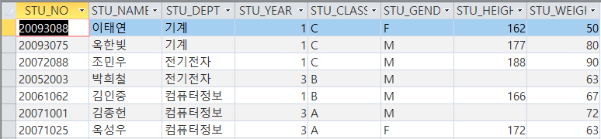

문제32. ‘김’씨 성을 가진 학생의 학번과 이름을 구하라.

SELECT stu_no, stu_name

FROM student

WHERE stu_name like "김*";

|  |  |
| --- | --- |
| stu_no | stu_name |
| 20061062 | 김인중 |
| 20071001 | 김종헌 |

문제 33. 학번이 XXXX20XXX인 학생의 모든 정보를 구하라.

SELECT *

FROM student

WHERE stu_no like "????20*";

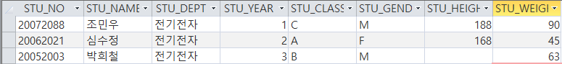

문제 34. 학번이 2006년 학번 학생의 모든 정보를 구하라.

SELECT *

FROM student

WHERE stu_no like "2006*";

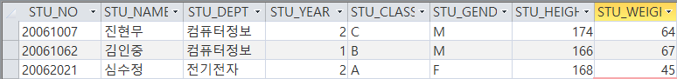

문제 35. 이름에 ‘인’가 들어있는 학생의 이름을 구하라.

SELECT stu_name

FROM student

WHERE stu_name LIKE "인*" OR stu_name LIKE "*인*" OR stu_name LIKE "*인";

|  |
| --- |
| stu_name |
| 유가인 |
| 김인중 |

문제 36. 학번이 20093075 또는 20061062인 학생의 이름을 구하라.

SELECT stu_name

FROM student

WHERE stu_no="20093075"or stu_no="20061062";

|  |
| --- |
| stu_name |
| 옥한빛 |
| 김인중 |

문제 37. 학과가 컴퓨터정보 또는 기계인 학생의 학번, 이름을 구하라.

SELECT stu_no, stu_name

FROM student

WHERE stu_dept="컴퓨터정보" or stu_dept="기계";

|  |  |
| --- | --- |
| stu_no | stu_name |
| 20093088 | 이태연 |
| 20093075 | 옥한빛 |
| 20093054 | 유가인 |
| 20061062 | 김인중 |
| 20061007 | 진현무 |
| 20071001 | 김종헌 |
| 20071025 | 옥성우 |

문제 38. 성별이 남학생 또는 학년이 1학년인 학생의 학번, 이름, 학과를 구하라.

SELECT stu_no, stu_name, stu_dept

FROM student

WHERE stu_gender="M" or stu_year=1;

|  |  |  |
| --- | --- | --- |
| stu_no | stu_name | stu_dept |
| 20093088 | 이태연 | 기계 |
| 20093075 | 옥한빛 | 기계 |
| 20072088 | 조민우 | 전기전자 |
| 20052003 | 박희철 | 전기전자 |
| 20061062 | 김인중 | 컴퓨터정보 |
| 20061007 | 진현무 | 컴퓨터정보 |
| 20071001 | 김종헌 | 컴퓨터정보 |

문제 39. 학생들의 학번, 이름을 학번순으로 구하라.

SELECT stu_no, stu_name

FROM student

ORDER BY stu_no;

|  |  |
| --- | --- |
| stu_no | stu_name |
| 20052003 | 박희철 |
| 20061007 | 진현무 |
| 20061062 | 김인중 |
| 20062021 | 심수정 |
| 20071001 | 김종헌 |
| 20071025 | 옥성우 |
| 20072088 | 조민우 |
| 20093054 | 유가인 |
| 20093075 | 옥한빛 |
| 20093088 | 이태연 |

문제 40. 학생들의 학번, 이름을 이름순으로 구하라.

SELECT stu_no, stu_name

FROM student

ORDER BY stu_name;

|  |  |
| --- | --- |
| stu_no | stu_name |
| 20061062 | 김인중 |
| 20071001 | 김종헌 |
| 20052003 | 박희철 |
| 20062021 | 심수정 |
| 20071025 | 옥성우 |
| 20093075 | 옥한빛 |
| 20093054 | 유가인 |
| 20093088 | 이태연 |
| 20072088 | 조민우 |
| 20061007 | 진현무 |

문제 41. 학생들의 학번, 이름, 학과를 학과별 이름순으로 구하라. SELECT stu_no, stu_name, stu_dept

FROM student

ORDER BY stu_dept, stu_name;

|  |  |  |
| --- | --- | --- |
| stu_no | stu_name | stu_dept |
| 20093075 | 옥한빛 | 기계 |
| 20093054 | 유가인 | 기계 |
| 20093088 | 이태연 | 기계 |
| 20052003 | 박희철 | 전기전자 |
| 20062021 | 심수정 | 전기전자 |
| 20072088 | 조민우 | 전기전자 |
| 20061062 | 김인중 | 컴퓨터정보 |
| 20071001 | 김종헌 | 컴퓨터정보 |
| 20071025 | 옥성우 | 컴퓨터정보 |
| 20061007 | 진현무 | 컴퓨터정보 |

문제 42. 학생들의 정보를 학과별 학년이 높은 순으로 구하라.

SELECT *

FROM student

ORDER BY stu_dept, stu_year DESC;

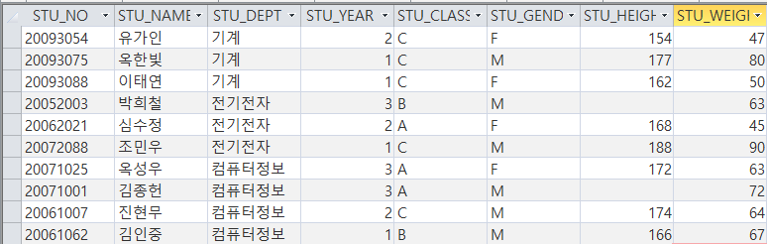

문제 43. 학생들의 정보를 학과별 반 순으로 구하라.

SELECT *

FROM student

ORDER BY stu_dept, stu_class;

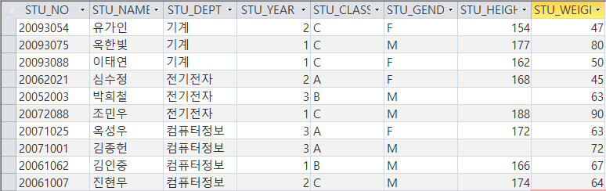

문제 44. 학생들의 정보를 학과별, 성별, 학년 순으로 구하라.

SELECT *

FROM student

ORDER BY stu_dept, stu_gender, stu_year DESC;

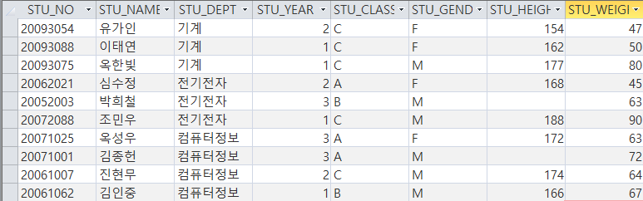

문제 45. 학생 중 키가 가장 큰 학생의 신장을 구하라.

SELECT MAX(stu_height)

FROM student;

|  |
| --- |
| Expr1000 |
| 188 |

문제 46. 학생 중 키가 가장 작은 신장을 구하라.

SELECT MIN(stu_height)

FROM student;

|  |
| --- |
| Expr1000 |
| 154 |

문제 47. 학생 중 체중이 가장 적은 학생의 체중을 구하라.

SELECT MIN(stu_weight)

FROM student;

|  |
| --- |
| Expr1000 |
| 45 |

문제48. 학생의 이름 중 MAX와 MIN값을 구하라.

SELECT MAX(stu_name), MIN(stu_name)

FROM student;

|  |  |
| --- | --- |
| Expr1000 | Expr1001 |
| 진현무 | 김인중 |

문제 49. 전체 학생의 체중, 신장의 MAX와 MIN값을 구하라.

SELECT MAX(stu_weight), MIN(stu_weight),

MAX(stu_height), MIN(stu_height)

FROM student;

|  |  |  |  |
| --- | --- | --- | --- |
| Expr1000 | Expr1001 | Expr1002 | Expr1003 |
| 90 | 45 | 188 | 154 |

문제 50. 학번의 MAX와 MIN값을 구하라.

SELECT max(stu_no) AS 최대, min(stu_no) AS 최소

FROM student;

|  |  |
| --- | --- |
| 최대 | 최소 |
| 20093088 | 20052003 |

문제 51. 학생테이블의 레코드(튜플)수를 구하라.

SELECT count(*) AS 레코드수

FROM student;

|  |
| --- |
| 레코드수 |
| 10 |

문제 52. 수강테이블의 레코드(튜플)수를 구하라.

SELECT count(*) AS 레코드수

FROM enrol;

|  |
| --- |
| 레코드수 |
| 12 |

문제 53. 학과별 학생들의 인원수를 구하라.

SELECT stu_dept, count(stu_dept) AS 인원수

FROM student

GROUP BY stu_dept;

|  |  |
| --- | --- |
| stu_dept | 인원수 |
| 기계 | 3 |
| 전기전자 | 3 |
| 컴퓨터정보 | 4 |

문제 54. 학년별 학생들의 인원수를 구하라.

SELECT stu_year, count(stu_year) AS 인원수

FROM student

GROUP BY stu_year;

|  |  |
| --- | --- |
| stu_year | 인원수 |
| 1 | 4 |
| 2 | 3 |
| 3 | 3 |

문제 55. 학과별 학생들의 평균 신장을 구하라.

SELECT stu_dept, round( avg(stu_height),2) AS 신장

FROM student

GROUP BY stu_dept;

|  |  |
| --- | --- |
| stu_dept | 신장 |
| 기계 | 164.33 |
| 전기전자 | 178 |
| 컴퓨터정보 | 170.67 |

문제 56. 학과별 학생들의 체중의 표준편차를 구하라.

SELECT stu_dept,round(StDev(stu_weight),1)AS 표준편차

FROM student

GROUP BY student.stu_dept;

|  |  |
| --- | --- |
| stu_dept | 표준편차 |
| 기계 | 18.2 |
| 전기전자 | 22.6 |
| 컴퓨터정보 | 4 |

문제 57. 학과별 학년별 학생들의 신장평균을 구하라.

SELECT stu_dept, stu_year, round(avg(stu_height),2)

FROM student

GROUP BY stu_dept, stu_year;

|  |  |  |
| --- | --- | --- |
| stu_dept | stu_year | Expr1002 |
| 기계 | 1 | 169.5 |
| 기계 | 2 | 154 |
| 전기전자 | 1 | 188 |
| 전기전자 | 2 | 168 |
| 전기전자 | 3 |  |
| 컴퓨터정보 | 1 | 166 |
| 컴퓨터정보 | 2 | 174 |
| 컴퓨터정보 | 3 | 172 |

문제58. 학과별 학년별 학생들의 평균체중을 구하라.

SELECT stu_dept, stu_year, round(avg(stu_weight),2)

FROM student

GROUP BY stu_dept, stu_year;

|  |  |  |
| --- | --- | --- |
| stu_dept | stu_year | Expr1002 |
| 기계 | 1 | 65 |
| 기계 | 2 | 47 |
| 전기전자 | 1 | 90 |
| 전기전자 | 2 | 45 |
| 전기전자 | 3 | 63 |
| 컴퓨터정보 | 1 | 67 |
| 컴퓨터정보 | 2 | 64 |
| 컴퓨터정보 | 3 | 67.5 |

문제 59. 학과별 학년별 학생들의 학번의 MAX와 MIN 값을 구하라.

SELECT student.stu_dept, student.stu_year, Max(student.stu_no) AS 최대, Min(student.stu_no) AS 최소

FROM student

GROUP BY student.stu_dept, student.stu_year;

|  |  |  |  |
| --- | --- | --- | --- |
| stu_dept | stu_year | 최대 | 최소 |
| 기계 | 1 | 20093088 | 20093075 |
| 기계 | 2 | 20093054 | 20093054 |
| 전기전자 | 1 | 20072088 | 20072088 |
| 전기전자 | 2 | 20062021 | 20062021 |
| 전기전자 | 3 | 20052003 | 20052003 |
| 컴퓨터정보 | 1 | 20061062 | 20061062 |
| 컴퓨터정보 | 2 | 20061007 | 20061007 |
| 컴퓨터정보 | 3 | 20071025 | 20071001 |

문제 60. 학과별 학생들의 인원수를 인원수가 많은 순으로 구하라.

SELECT stu_dept, count(stu_dept) AS 인원수

FROM student

GROUP BY stu_dept

ORDER BY count(stu_dept) DESC;

|  |  |
| --- | --- |
| stu_dept | 인원수 |
| 컴퓨터정보 | 4 |
| 전기전자 | 3 |
| 기계 | 3 |

문제 61. 학과별 학생들의 평균신장을 평균신장 순으로 구하라.

SELECT stu_dept, round(avg(stu_height),2) AS 평균신장

FROM student

GROUP BY stu_dept

ORDER BY avg(stu_height) DESC;

|  |  |
| --- | --- |
| stu_dept | 평균신장 |
| 전기전자 | 178 |
| 컴퓨터정보 | 170.67 |
| 기계 | 164.33 |

문제62. 학과별 학년별 학생의 체중 합을 많은 순으로 구하라.

SELECT stu_dept, stu_year, sum(stu_weight)

FROM student

GROUP BY stu_dept, stu_year

ORDER BY sum(stu_weight) DESC;

|  |  |  |
| --- | --- | --- |
| stu_dept | stu_year | Expr1002 |
| 컴퓨터정보 | 3 | 135 |
| 기계 | 1 | 130 |
| 전기전자 | 1 | 90 |
| 컴퓨터정보 | 1 | 67 |
| 컴퓨터정보 | 2 | 64 |
| 전기전자 | 3 | 63 |
| 기계 | 2 | 47 |
| 전기전자 | 2 | 45 |

문제 63. 학과별 학년별 학생들의 평균체중을 체중평균이 많은 순으로 구하라.

SELECT stu_dept, stu_year, round(avg(stu_weight),2)

FROM student

GROUP BY stu_dept, stu_year

ORDER BY avg(stu_weight) DESC;

|  |  |  |
| --- | --- | --- |
| stu_dept | stu_year | Expr1002 |
| 전기전자 | 1 | 90 |
| 컴퓨터정보 | 3 | 67.5 |
| 컴퓨터정보 | 1 | 67 |
| 기계 | 1 | 65 |
| 컴퓨터정보 | 2 | 64 |
| 전기전자 | 3 | 63 |
| 기계 | 2 | 47 |
| 전기전자 | 2 | 45 |

문제 64. 학과별 학생들의 평균신장을 평균신장이 높은 순으로 구하라.

SELECT student.stu_dept, Round(Avg(stu_height),2) AS Expr1

FROM student

GROUP BY student.stu_dept

ORDER BY Avg(student.stu_height) DESC;

|  |  |
| --- | --- |
| stu_dept | Expr1 |
| 전기전자 | 178 |
| 컴퓨터정보 | 170.67 |
| 기계 | 164.33 |

문제 65. 학과별 학생들의 신장평균이 170 이상인 학과를 신장 평균이 낮은 순으로 구하라.

SELECT stu_dept, round(avg(stu_height),2)

FROM student

GROUP BY stu_dept

HAVING avg(stu_height)>=170

ORDER BY avg(stu_height);

|  |  |
| --- | --- |
| stu_dept | Expr1001 |
| 컴퓨터정보 | 170.67 |
| 전기전자 | 178 |

문제 66. 학번, 이름, 과목명, 점수를 검색하라.

SELECT student.stu_no, stu_name, sub_name, enr_grade

FROM student, subject, enrol

WHERE student.stu_no=enrol.stu_no

and subject.sub_no=enrol.sub_no;

|  |  |  |  |
| --- | --- | --- | --- |
| stu_no | stu_name | sub_name | enr_grade |
| 20071001 | 김종헌 | 컴퓨터개론 | 80 |
| 20071001 | 김종헌 | 시스템분석설계 | 56 |
| 20052003 | 박희철 | 전자회로실험 | 72 |
| 20072088 | 조민우 | 기초전자실험 | 45 |
| 20071025 | 옥성우 | 컴퓨터개론 | 65 |
| 20071025 | 옥성우 | 시스템분석설계 | 65 |
| 20061062 | 김인중 | 소프트웨어공학 | 81 |
| 20093054 | 유가인 | CAD응용실습 | 41 |
| 20093075 | 옥한빛 | 기계공작법 | 66 |
| 20093075 | 옥한빛 | 기계요소설계 | 56 |
| 20093088 | 이태연 | 기계공작법 | 61 |
| 20093088 | 이태연 | 기계요소설계 | 78 |

문제 67. 과목명과 학번, 점수를 검색하라.

SELECT sub_name, stu_no, enr_grade

FROM subject, enrol

WHERE subject.sub_no=enrol.sub_no;

|  |  |  |
| --- | --- | --- |
| sub_name | stu_no | enr_grade |
| 컴퓨터개론 | 20071001 | 80 |
| 시스템분석설계 | 20071001 | 56 |
| 전자회로실험 | 20052003 | 72 |
| 기초전자실험 | 20072088 | 45 |
| 컴퓨터개론 | 20071025 | 65 |
| 시스템분석설계 | 20071025 | 65 |
| 소프트웨어공학 | 20061062 | 81 |
| CAD응용실습 | 20093054 | 41 |
| 기계공작법 | 20093075 | 66 |
| 기계요소설계 | 20093075 | 56 |
| 기계공작법 | 20093088 | 61 |
| 기계요소설계 | 20093088 | 78 |

문제 68. 점수가 70점 이상인 학생 이름을 검색하라.

SELECT stu_name

FROM student, enrol

WHERE student.stu_no=enrol.stu_no and enr_grade>=70;

|  |
| --- |
| stu_name |
| 김종헌 |
| 박희철 |
| 김인중 |
| 이태연 |

문제69. 김인중 학생이 수강하는 과목명과 강의 교수를 검색하라.

SELECT sub_name, sub_prof

FROM student, subject, enrol

WHERE student.stu_no=enrol.stu_no

and subject.sub_no=enrol.sub_no

and stu_name="김인중";

|  |  |
| --- | --- |
| sub_name | sub_prof |
| 소프트웨어공학 | 권민성 |

문제 70. 강종영 교수가 강의하는 과목을 수강하는 학생의 이름을 검색하라.

SELECT stu_name

FROM student, subject, enrol

WHERE student.stu_no=enrol.stu_no

and subject.sub_no=enrol.sub_no

and sub_prof="강종영";

|  |
| --- |
| stu_name |
| 김종헌 |
| 옥성우 |

문제 71. 컴퓨터개론을 수강하는 학생들의 학번과 이름을 검색하라.

SELECT student.stu_no, stu_name

FROM student, subject, enrol

WHERE student.stu_no=enrol.stu_no

and subject.sub_no=enrol.sub_no

and sub_name="컴퓨터개론";

|  |  |
| --- | --- |
| stu_no | stu_name |
| 20071001 | 김종헌 |
| 20071025 | 옥성우 |

문제 72. 시스템분석설계이나 소프트웨어공학을 수강하는 학생들의 학번, 이름, 점수를 점수 순으로 검색하라.

SELECT student.stu_no, stu_name, enr_grade

FROM student, subject, enrol

WHERE student.stu_no=enrol.stu_no

and subject.sub_no=enrol.sub_no

and sub_name in ("시스템분석설계","소프트웨어공학")

ORDER BY enr_grade DESC;

|  |  |  |
| --- | --- | --- |
| stu_no | stu_name | enr_grade |
| 20061062 | 김인중 | 81 |
| 20071025 | 옥성우 | 65 |
| 20071001 | 김종헌 | 56 |

문제 73. 과목이 1학년 과목이거나, 컴퓨터정보과에 개설된 과목일 경우 그 과목들을 수강하는 학생들의 학번과 이름을 구하라.

SELECT DISTINCT student.stu_no, stu_name

FROM student, subject, enrol

WHERE student.stu_no=enrol.stu_no

and subject.sub_no=enrol.sub_no

and (sub_year=1 or sub_dept="컴퓨터정보");

|  |  |
| --- | --- |
| stu_no | stu_name |
| 20061062 | 김인중 |
| 20071001 | 김종헌 |
| 20071025 | 옥성우 |
| 20072088 | 조민우 |
| 20093075 | 옥한빛 |
| 20093088 | 이태연 |

문제 74. 기계공작법과 기초전자실험을 수강하는 학생들의 학번, 이름, 점수를 점수 순으로 검색하라.

SELECT STUDENT.STU_NO, STU_NAME, ENR_GRADE

FROM STUDENT, SUBJECT, ENROL

WHERE STUDENT.STU_NO = ENROL.STU_NO

AND ENROL.SUB_NO = SUBJECT.SUB_NO

AND SUB_NAME IN ("기계공작법", "기초전자실험");

|  |  |  |
| --- | --- | --- |
| STU_NO | STU_NAME | ENR_GRADE |
| 20093075 | 옥한빛 | 66 |
| 20093088 | 이태연 | 61 |
| 20072088 | 조민우 | 45 |

문제 75. 김태영 교수나 김유석 교수가 강의하는 과목을 수강하는 학생의 학번을 검색하라.

SELECT DISTINCT student.stu_no

FROM student, subject, enrol

WHERE student.stu_no=enrol.stu_no

and subject.sub_no=enrol.sub_no

and (sub_prof="김태영" or sub_prof="김유석");

|  |
| --- |
| stu_no |
| 20072088 |
| 20093075 |
| 20093088 |

문제 76. 학생의 이름과 점수를 검색하라.

SELECT stu_name, enr_grade

FROM student, enrol

WHERE student.stu_no=enrol.stu_no;

|  |  |
| --- | --- |
| stu_name | enr_grade |
| 김종헌 | 80 |
| 김종헌 | 56 |
| 박희철 | 72 |
| 조민우 | 45 |
| 옥성우 | 65 |
| 옥성우 | 65 |
| 김인중 | 81 |
| 유가인 | 41 |
| 옥한빛 | 66 |
| 옥한빛 | 56 |
| 이태연 | 61 |
| 이태연 | 78 |

문제 77. 이름이 ‘옥한빛'인 학생이 수강하는 과목명을 구하라.

SELECT sub_name

FROM student, subject, enrol

WHERE student.stu_no=enrol.stu_no

and subject.sub_no=enrol.sub_no

and stu_name="옥한빛";

|  |
| --- |
| sub_name |
| 기계공작법 |
| 기계요소설계 |

문제78. 여학생이 수강중인 과목의 과목명을 모두 검색하라.

SELECT sub_name

FROM student, subject, enrol

WHERE student.stu_no=enrol.stu_no

and enrol.sub_no=subject.sub_no

and stu_gender="F;

|  |
| --- |
| sub_name |
| 컴퓨터개론 |
| 시스템분석설계 |
| CAD응용실습 |
| 기계공작법 |
| 기계요소설계 |

문제 79. 체중이 60 이상인 학생이 수강하는 과목의 과목명을 모두 검색하라.

SELECT DISTINCT SUB_NAME

FROM STUDENT, ENROL, SUBJECT

WHERE STUDENT.STU_NO = ENROL.STU_NO

AND ENROL.SUB_NO = SUBJECT.SUB_NO

AND STU_WEIGHT >= 60;

|  |
| --- |
| SUB_NAME |
| 기계공작법 |
| 기계요소설계 |
| 기초전자실험 |
| 소프트웨어공학 |
| 시스템분석설계 |
| 전자회로실험 |
| 컴퓨터개론 |

문제 80. 컴퓨터정보과에 개설된 과목을 수강하는 모든 학생의 학번과 이름을 검색하라.

SELECT DISTINCT student.stu_no, stu_name

FROM student, subject, enrol

WHERE student.stu_no=enrol.stu_no

and enrol.sub_no=subject.sub_no

and sub_dept="컴퓨터정보";

|  |  |
| --- | --- |
| stu_no | stu_name |
| 20061062 | 김인중 |
| 20071001 | 김종헌 |
| 20071025 | 옥성우 |

문제 81. 과목별 수강 인원을 과목명과 함께 구하라.

SELECT sub_name, count(sub_name)

FROM student, subject, enrol

WHERE student.stu_no=enrol.stu_no

and subject.sub_no=enrol.sub_no

GROUP BY sub_name;

|  |  |
| --- | --- |
| sub_name | Expr1001 |
| 기계공작법 | 2 |
| 기계요소설계 | 2 |
| 기초전자실험 | 1 |
| 소프트웨어공학 | 1 |
| 시스템분석설계 | 2 |
| 전자회로실험 | 1 |
| 컴퓨터개론 | 2 |
| CAD응용실습 | 1 |

문제 82. 점수가 70점 이상인 학생 수를 검색하라.

SELECT Count(stu_no) AS 학생수

FROM enrol

WHERE (((enrol.[enr_grade])>=70));

|  |
| --- |
| 학생수 |
| 4 |

문제 83. 여학생이면서, 구봉규 교수의 과목을 수강하는 학생의 이름을 검색하라.

SELECT stu_name

FROM student, subject, enrol

WHERE student.stu_no=enrol.stu_no

and subject.sub_no=enrol.sub_no

and stu_gender="F"

and sub_prof="구봉규";

|  |
| --- |
| stu_name |
| 유가인 |

문제 84. 김종헌 학생의 평균 점수보다 높은 점수를 가진 학생의 학번과 이름을 검색하라.

SELECT student.stu_no, stu_name

FROM student, enrol

WHERE student.stu_no=enrol.stu_no

and enr_grade > (select avg(enr_grade)

from student,enrol

WHERE student.stu_no=enrol.stu_no

and stu_name = "김종헌")

and stu_name <> "김종헌";

|  |  |
| --- | --- |
| stu_no | stu_name |
| 20052003 | 박희철 |
| 20061062 | 김인중 |
| 20093088 | 이태연 |

문제 85. 김인중 학생의 평균점수 보다 낮은 점수를 가진 학생의 학번과 이름, 과목명을 검색하라.

SELECT DISTINCT student.stu_no, stu_name, sub_name

FROM student, subject, enrol

WHERE student.stu_no=enrol.stu_no

and enrol.sub_no=subject.sub_no

and enr_grade < (select avg(enr_grade)

from enrol ,student

where student.stu_no=enrol.stu_no

and stu_name ="김인중")

and stu_name <> "김인중";

|  |  |  |
| --- | --- | --- |
| stu_no | stu_name | sub_name |
| 20052003 | 박희철 | 전자회로실험 |
| 20071001 | 김종헌 | 시스템분석설계 |
| 20071001 | 김종헌 | 컴퓨터개론 |
| 20071025 | 옥성우 | 시스템분석설계 |
| 20071025 | 옥성우 | 컴퓨터개론 |
| 20072088 | 조민우 | 기초전자실험 |
| 20093054 | 유가인 | CAD응용실습 |
| 20093075 | 옥한빛 | 기계공작법 |
| 20093075 | 옥한빛 | 기계요소설계 |
| 20093088 | 이태연 | 기계공작법 |
| 20093088 | 이태연 | 기계요소설계 |

문제 86. 전체 학생의 평균 점수보다 점수가 높은 학생의 학번, 이름, 과목명, 점수를 구하라.

SELECT DISTINCT student.stu_no, stu_name, sub_name

FROM student, enrol, subject

WHERE student.stu_no=enrol.stu_no

and enrol.sub_no=subject.sub_no

and enr_grade > (select avg(enr_grade)

from enrol ,student

where student.stu_no=enrol.stu_no);

|  |  |  |  |
| --- | --- | --- | --- |
| stu_no | stu_name | sub_name | enr_grade |
| 20052003 | 박희철 | 전자회로실험 | 72 |
| 20061062 | 김인중 | 소프트웨어공학 | 81 |
| 20071001 | 김종헌 | 컴퓨터개론 | 80 |
| 20071025 | 옥성우 | 시스템분석설계 | 65 |
| 20071025 | 옥성우 | 컴퓨터개론 | 65 |
| 20093075 | 옥한빛 | 기계공작법 | 66 |
| 20093088 | 이태연 | 기계요소설계 | 78 |

문제 87. 점수가 각 학과 학생들의 평균 점수보다 높은 학생의 학번을 구하라.

SELECT DISTINCT STU_DEPT, STUDENT.STU_NO

FROM ENROL, STUDENT, SUBJECT

WHERE STUDENT.STU_NO = ENROL.STU_NO

AND ENROL.SUB_NO = SUBJECT.SUB_NO

AND ENR_GRADE > ANY

(SELECT AVG(ENR_GRADE)

FROM ENROL, STUDENT, SUBJECT

WHERE STUDENT.STU_NO = ENROL.STU_NO

AND ENROL.SUB_NO = SUBJECT.SUB_NO

GROUP BY STU_DEPT)

ORDER BY STU_DEPT DESC;

|  |  |
| --- | --- |
| STU_DEPT | STU_NO |
| 컴퓨터정보 | 20061062 |
| 컴퓨터정보 | 20071001 |
| 컴퓨터정보 | 20071025 |
| 전기전자 | 20052003 |
| 기계 | 20093075 |
| 기계 | 20093088 |

문제 88. 기계과의 최고 점수 학생보다 최고 점수가 높은 학과의 학과명과 점수를 구하라.

SELECT stu_dept, max(enr_grade)

FROM enrol, student, subject

WHERE student.stu_no=enrol.stu_no

and enrol.sub_no=subject.sub_no

and enr_grade

GROUP BY stu_dept

HAVING max(enr_grade)

>(select max(enr_grade)

from student,enrol

where student.stu_no = enrol.stu_no

and stu_dept="기계");

|  |  |
| --- | --- |
| stu_dept | Expr1001 |
| 컴퓨터정보 | 81 |

문제 89. 전기전자과의 최저 점수 학생보다 최저 점수가 높은 학과의 학과명과 점수를 구하라.

SELECT student.stu_dept, Min(enrol.enr_grade) AS enr_grade의최소값

FROM enrol, student

WHERE (((enrol.stu_no)=[student].[stu_no]) AND ((enrol.[enr_grade])<>False))

GROUP BY student.stu_dept

HAVING (((Min(enrol.[enr_grade]))>(select min(enr_grade)

from student,enrol

where student.stu_no = enrol.stu_no

and stu_dept="전기전자")) AND ((student.[stu_dept])<>"전기전자"));

|  |  |
| --- | --- |
| stu_dept | Expr1001 |
| 컴퓨터정보 | 56 |